5-nji umumy okuw.

**Tema:** Suw alyjy desga.

1. Ýerasty suwy almak üçin suw alyjy desga barada umumy düşünje.
2. Turba şekilli guỳular.
3. Şahta guỳusy.
4. Keseleỳin suw alyjy we kaptaž kamerasy.
5. Ýerüsti suwlary almak üçin suw alyjy desgalar barada umumy düşünje.
6. Kenar şekilli suwalyjy desgalar.
7. Hana şekilli suw alyjy desgalar.
8. Ýörite suw alyjy desgalar.

**Ýer asty suwy almak üçin suw alýjy desga barada umumy düşünje.**

Ýer asty suwy almak üçin desganyň görnüşini saýlamak esasan, onuň ýerleşen (ýatan) çuňlugyna we suwly gatlagyň kuwwatlygyna baglydyr. Ýer asty suwy kabul ediji desgalary dört görnüşe bölmek bolar:

1) turba şekilli guýy.

2) şahta guýusy.

3) keseleýin suw alyjy.

4) kaptaž kamerasy (çeşmäniň suwyny almak üçin)

**Turba şekilli** guýular naporly we naporsyz 10m köp bolan çuňlukda ýerleşen ýer asty suwy almak üçin niýetlenendir. Şäher, şäherçe, oba we senagat kärhanalaryň suw üpçünçilik ulgamynda turba şekilli guýular giňden ýaýrandyr.

Turba şekilli guýular gurulanda ýeri browlap gazýarlar we polat turban aşak göýberip diwar ýasaýarlar. Guýy çuňaldygyça turbanyň diametri kiçelýär. Netijede guýy teleskop görnüşde bolýar .

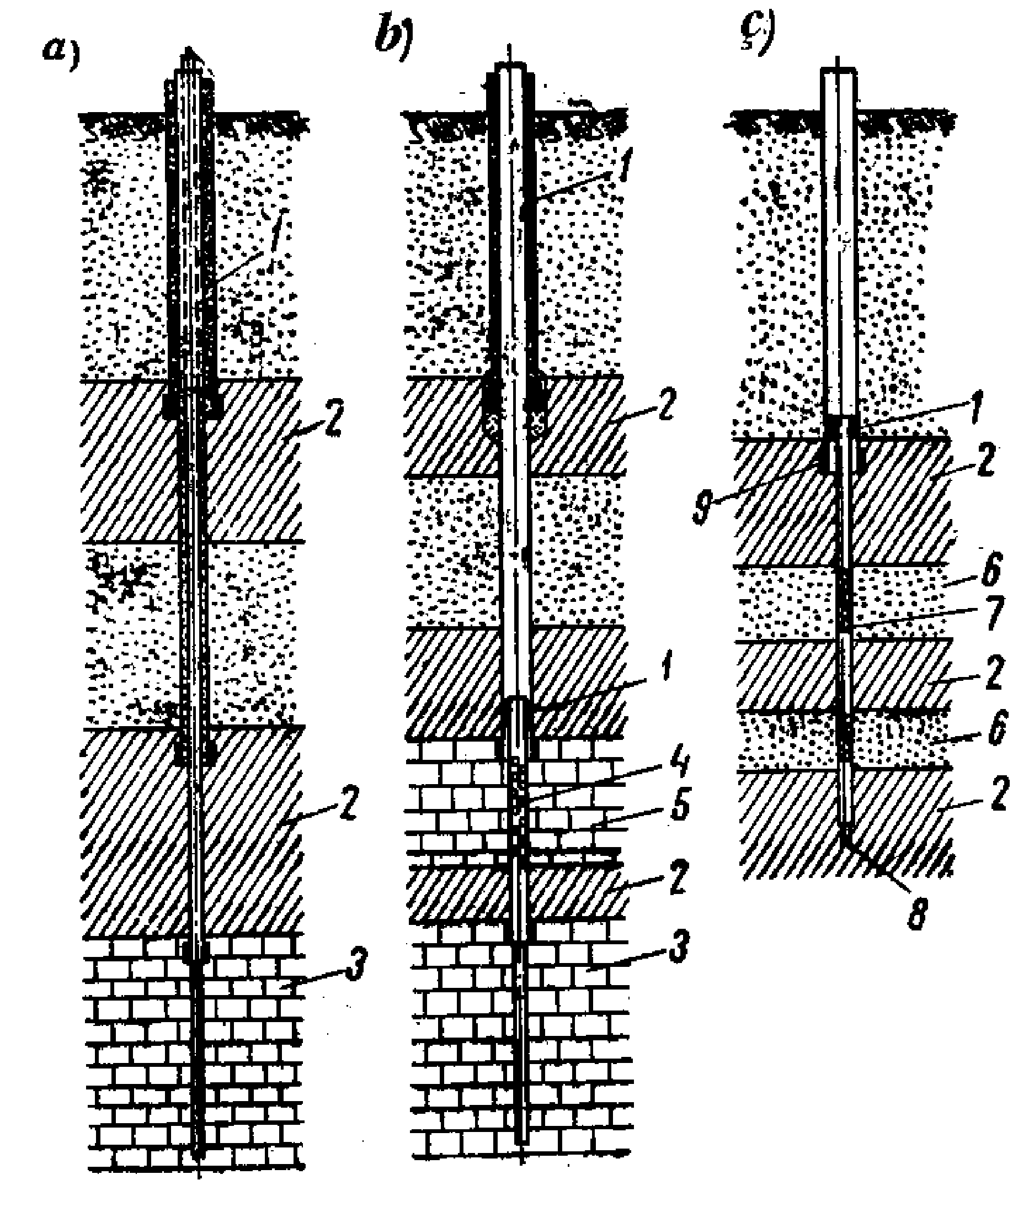

Turba şekilli guýularyň gurluşynyň çyzgysy.

a. we b -ýaryk gatlakdaky suwy almak üçin; ç - çägedäki suwy almak üçin

1 - sementli palçyk bilen doldurlan turba boşlugy; 2 – toýun; 3-gaty ýaryk gatlak; 4-deşik turba; 9 - paşmak.

**Şahta guýusy** 30 m-den köp bolmadyk çuňlukda ýerleşen ýer asty suwy almak üçin niýetlenendir.

Şahta guýusy betondan, demir betondan, kerpiçden, iri-iri daşdan we agaçdan gurulýar. Köplenç şahta guýulary aşak göýbermek usulynda gurulýar, şonuň üçin hem onuň ýokarsyndan görnüşi tegelek bolýar. Agaçdan guýular örülüp ýasalýar. Suw almak üçin şahta guýusynyň düýbi terisleýin süzgüç görnüşinde gurulýar.

Guýunyň düýbi ilki iri soňra kem-kemden uşak süzüji materiala öwrülýär.

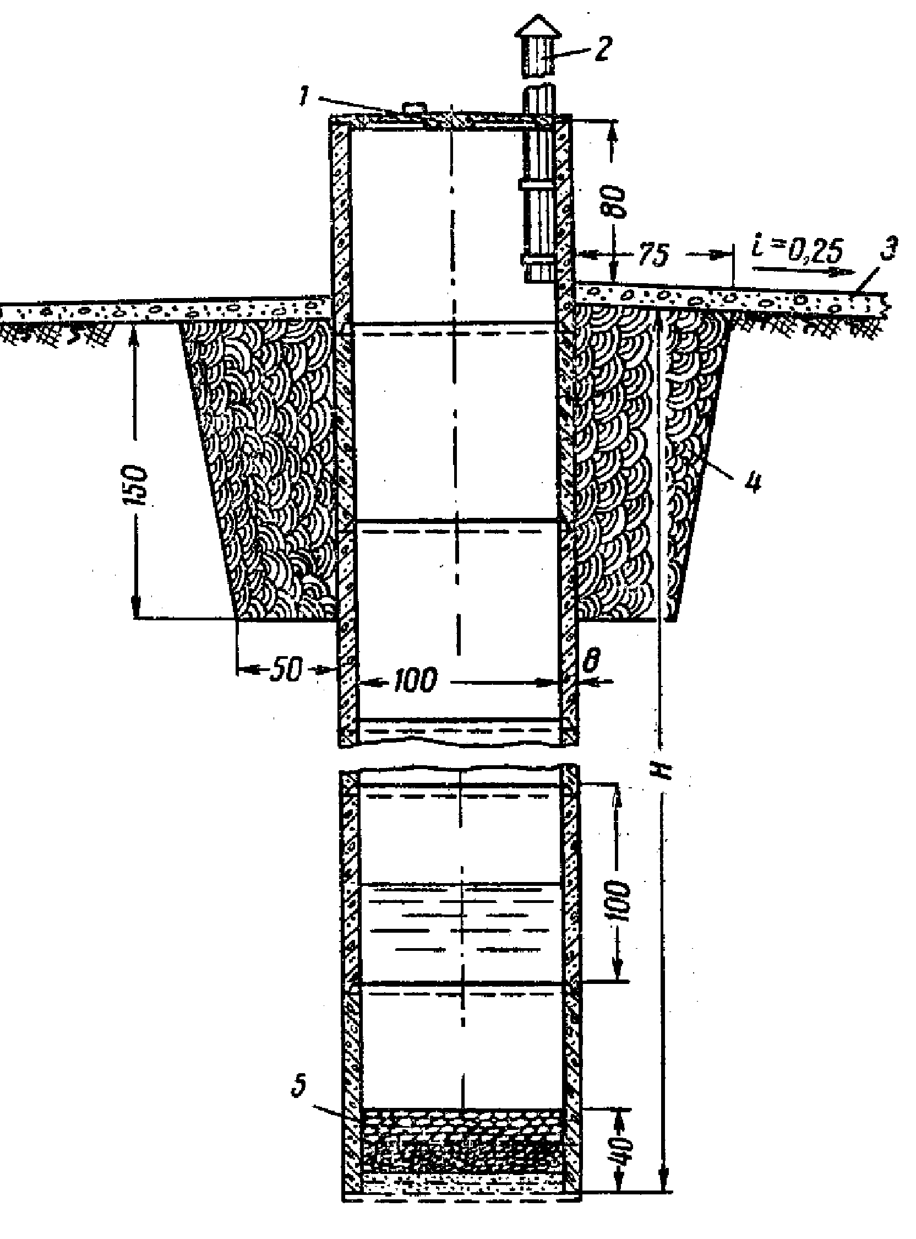

Demir beton halkadan şahta guýusy.

1. demir beton gapak; 2. howasyny çykarmak üçin d=150mm azbestosement turba; 3. 10 sm galyňlykdaky toprakly çagyldan düşek; 4. toýundan gulp; 5. tersleýin süzgüç.

**Keseleýin suw alyjy** az çuňlukda ýerleşen (8m-çenli) kiçi kuwwatly suwly gatlakly toprakdaky suwlary kabul etmek üçin gurulýar.

Keseleýi suw alyjy demir betondan, betondan ýa-da keramiki turbadan, tegelek deşik ýa-da uzyn deşik ýasap gurulýar. Kesesleýin suw alyjy üçin kese-kesigi ýumurtga şekilli turba ulanmak maksada laýyk bolýar. Olaryň suw kabul ediji üsti ulydyr.

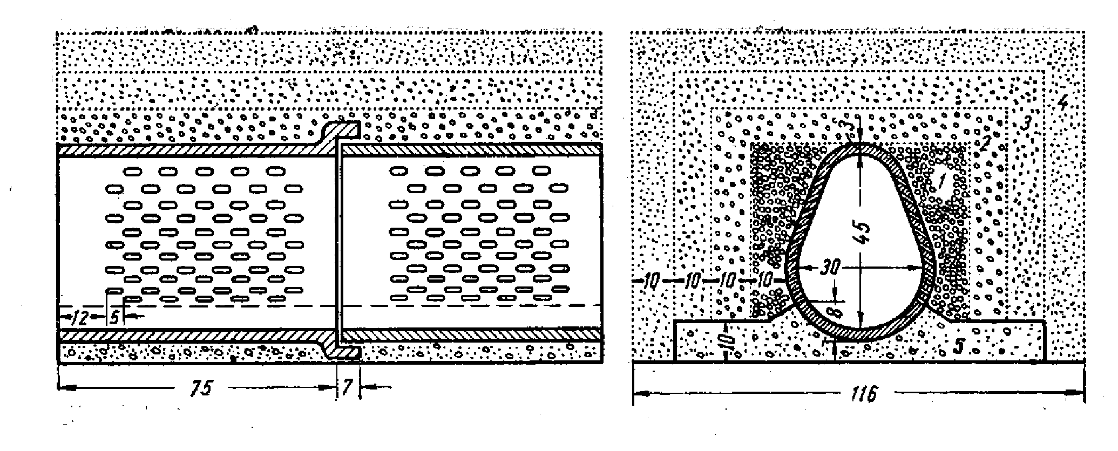

Kese-kesigi, ýumurtga şekilli demir betondan keseleýin suw alyjy. 1. däneli gatlak; 2.  iri däneli gatlak; 3. ; 4. ; 5. beton;

**Kaptaž** kamerasy suw üpçünçiligi üçin çeşmäniň suwyny ulanmak zerur bolanda kabul edilýär.

Zarply çeşmäniň suwyny almak üçin şahta guýusyna meňzeşiräk kaptaž kamerasy gurulýar. Ony suwyň çykýan ýeriniň üstünde oturytýarlar. Suwy peselýän çeşmäniň suwyny almak üçin gapdal diwaryndan suw kabul edýän kaptaž kamerasy gurulýar. Suw alynyş meýdanyny ulalytmak üçin kaptaž keseleýin suw alyjy ýaly gurulýar.

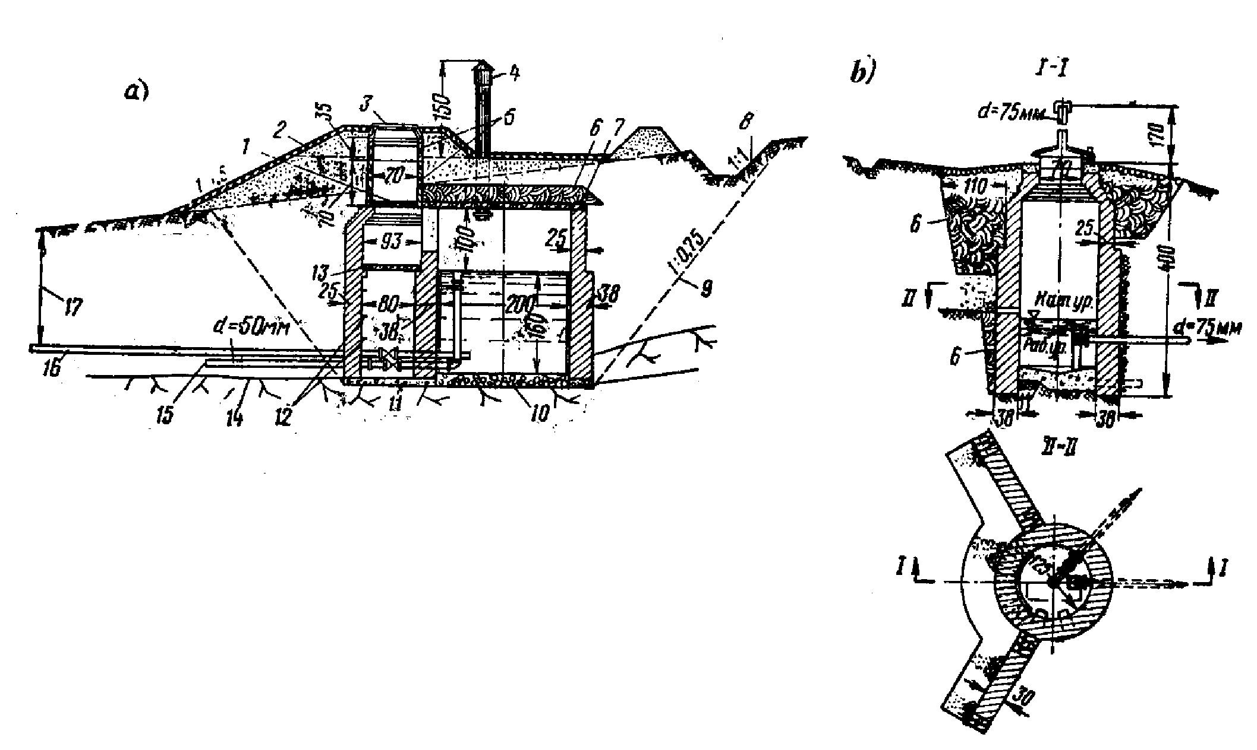

Kerpiçden kaptaž kamerasy

a) zarply çeşme üçin; b) suwy peselýän çeşme üçin (ölçegleri sm-de);

1. tagtadan gapak; 2. ösümlükli toprak 8-10sm galyňl.

3. çoýundan gapak; 4. azbestosementden howa çalşyjy turba d=150mm;

5. demir beton halka; 6. berk depgilenen toýun topragy;

7. d/b plitadan örtük. 8. beýik tarapyndaky ganaw; 9. oý ýeriň çägi;

10. çagyldan düşek; 11. markasy 50-beton; 12. d=16mm gulp; 13. d/b plita;

14. daşdan toprak; 15. agýan suwyň turbasy 16-suw äkidiji turba;

17. topragyň doňmak çuňlugy we goşmaça 20sm;

**Ýer üsti suwlary almak üçin suw alyjy desgalar barada umumy düşünje.**

Ýer üsti suwlary alyjy desgalar sarp edijileri üznüksiz, ýylyň islendik wagty mümkin boldugyça oňat hilli suw bilen üpjün etmelidir. Bu meseläni çözmek suw alyjynyň ýerleşmeli ýerini , görnüşini we konstruksiýasy dogry saýlamak bilen amala aşyrylýar. Suw alyjy desganyň ýerleşmeli ýerini saýlanylanda mümkin boldugyça ilatly ýere ýakynrak, suwyň arassarak we goralýan ýerini şeýle hem derýanyň kenarynyň durnukly ýerini saýlap almaly.

Derýadan suw alyjy desgalary konstruksiýasy boýunça şu toparlara bölmek bolar.

1) kenar şekilli (nasos stansiýasy bilen birleşdirilen ýa-da aýratyn);

2) hana şekilli (öz akymlaýyn turbaly);

3) Ýörüte (kowuş, süzülýän, dag derýalaryndaky, hereket edýän, ýüzýän);

**Kenar şekilli suw alyjy desgalar.**

Kenar şekilli suw alyjy desga haçanda derýanyň gyrasy kert bolsa gurulýar. Suw alyjy desga suw kabul ediji guýudan we nasos stansiýasyndan durýar. Suw kabul ediji guýy birnäçe bölümden durýar. Olaryň sany köplenç ikä deň bolýar, käbir wagytlar onuň sany sorujy turbanyň sanyna deň kabul edilýär. Her-bir bölüm öz ara iki kamera bölünýär: kabul ediji kamera we sorujy kamera, ol ýerik nasosyň sorujy turbasy ýerleşdirilýär.

Köplenç kenar görnüşli suw alyjylar nasos stansiýasy bilen birikdirilen görnüşinde bolýar.

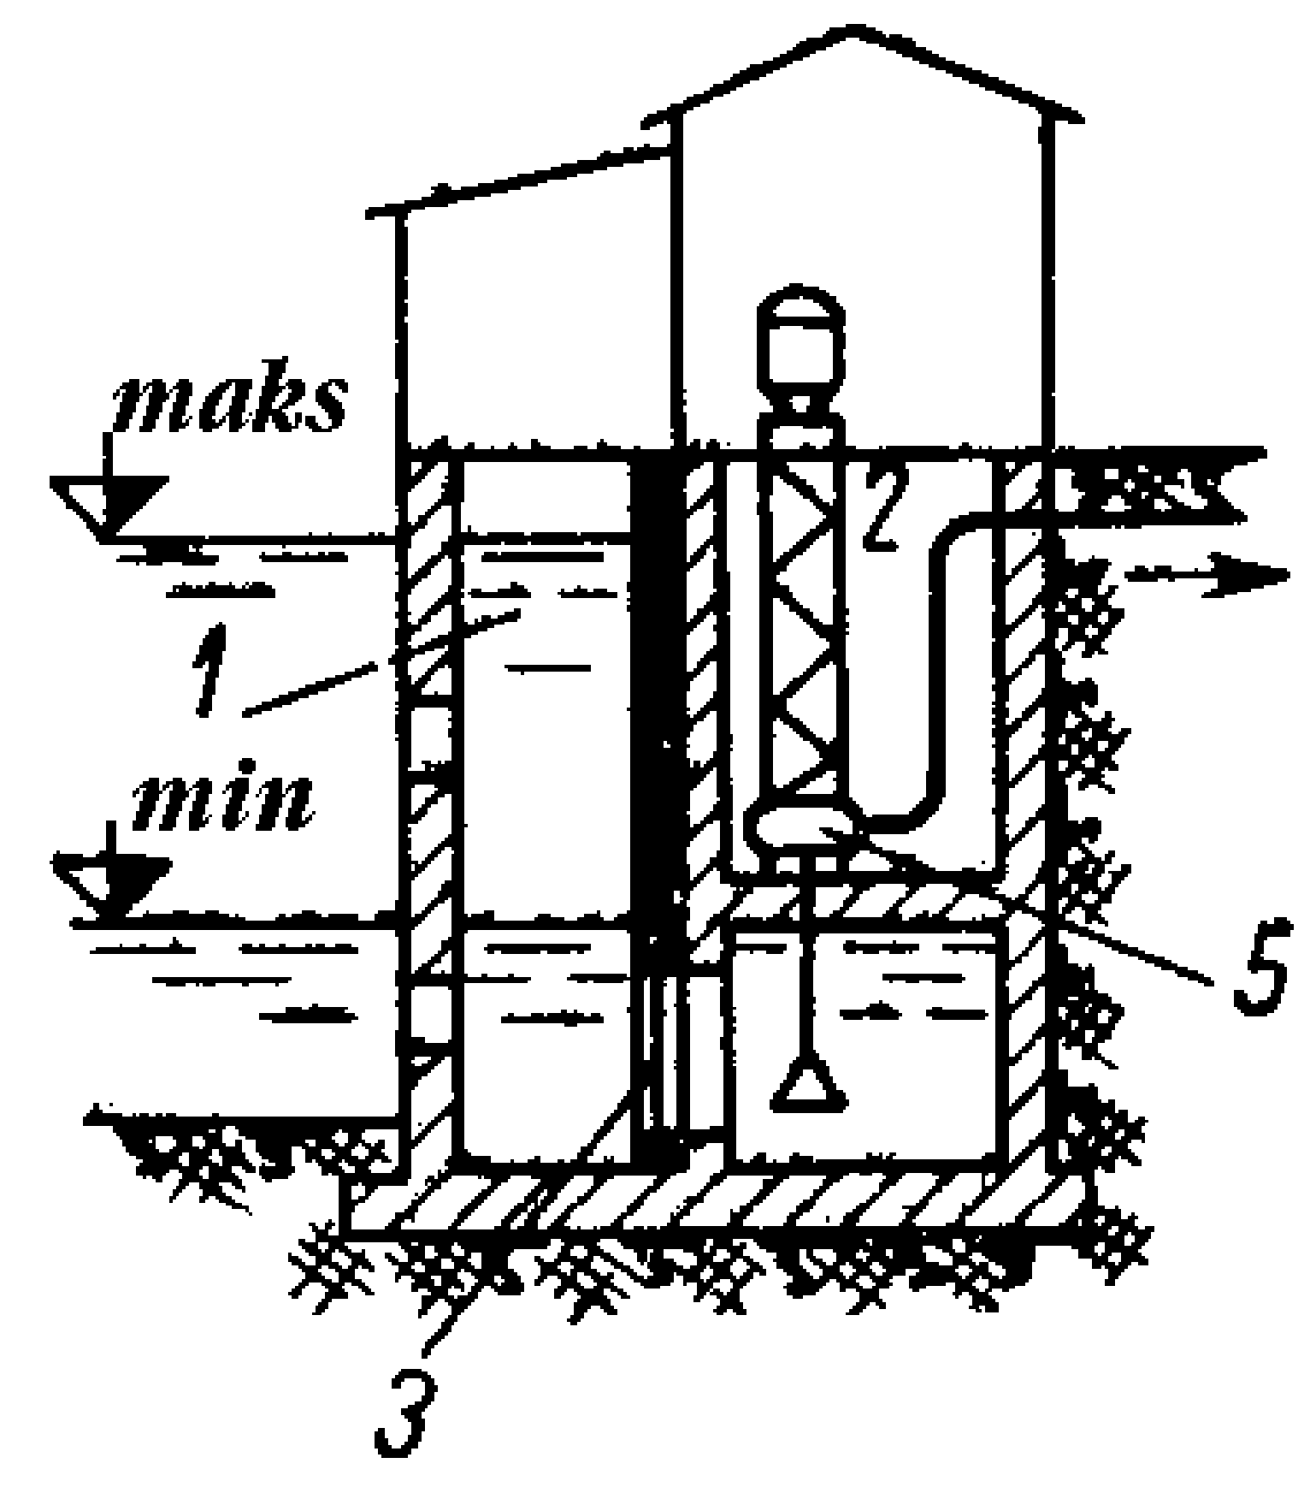

Kenar şekilli bölünen suw alyjy desga.

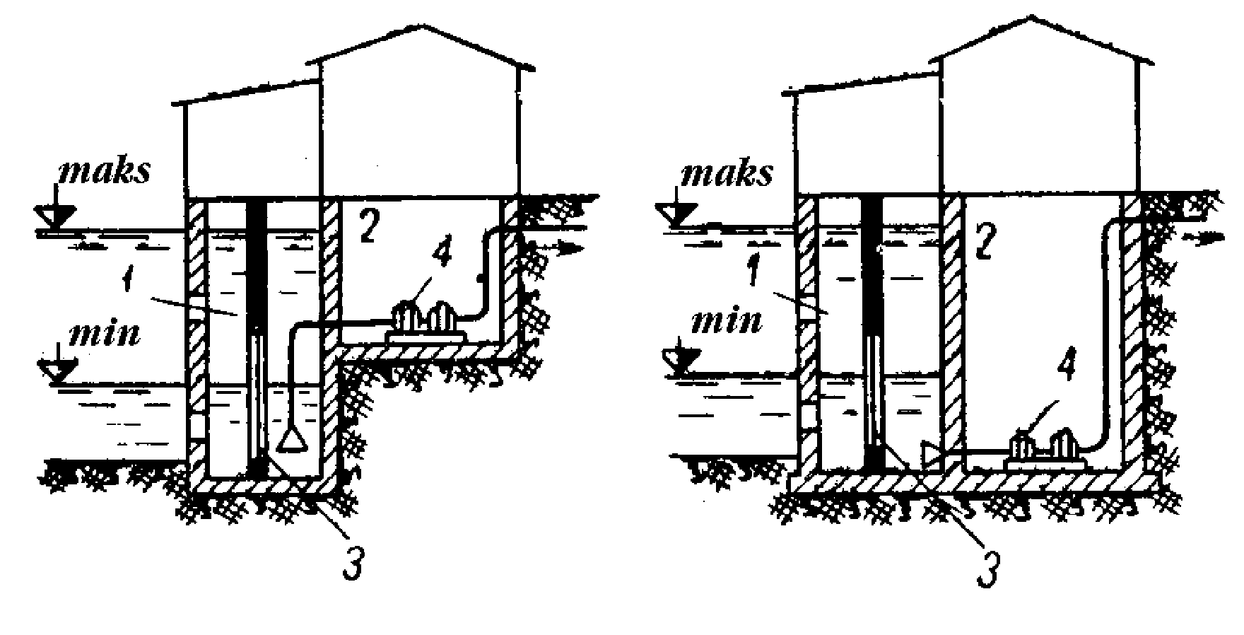

Kenar şekilli suw alyjy desga nasos stansiýasy bilen birikdirilen görnüşinde. 1-suw kabul ediji bölüm; 2-nasoslaryň otagy; 3-tor; 4-keseleýin tigirçekli nasos; 5-dikleýin nasos;

**Hana şekilli suw alyjy desga.**

Derýanyň kenary ýalpak, toprak gowşak we suwyň çuňlugy pes bolanda hana şekilli suw alyjy desga gurulýar.

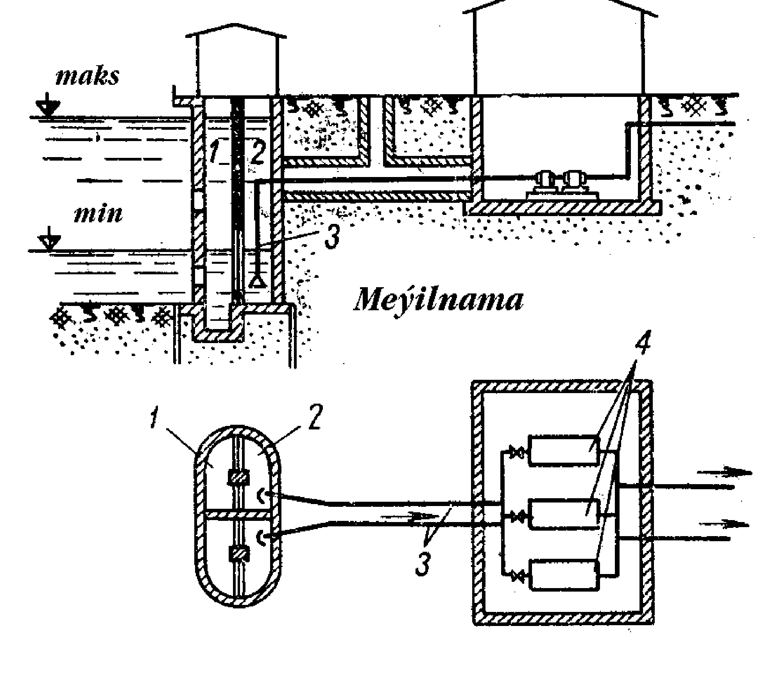

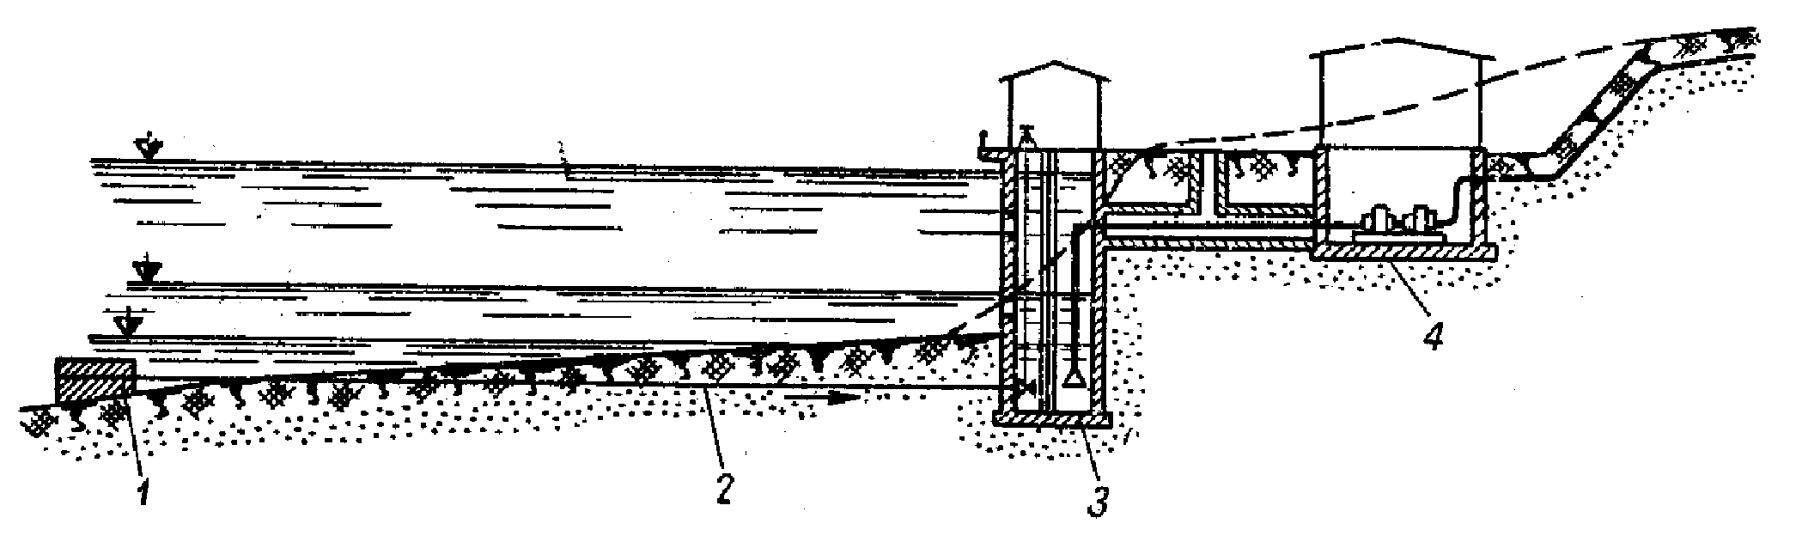

Hana şekilli suw alyjy desganyň çyzgysy.

Suw alyjy demir gözenekli uç, öz akymlaýyn turbadan, kenar guýusyndan we nasos stansiýasyndan durýar. Suw kenar guýusyna öz akymlaýyn turba boýunça barýar. Käbir ýagdaýlarda demir gözenekli uç ulanylman kenar şekilli nasos stansiýasy bilen birikdirilen suw alyjy desga derýanyň içinde otrudylýar. Bu hana şekilli suw alyjy desga, suw alyjy krib diýilýär. Suw alyjy demir gözenekli üç görnüşde bolýar: elmydama suwa çümdürilip durýan; diňe sil gelende suwa çümüp durýan; hiç wagt suwa çümmeýän;

**Ýörüte suw alyjy desgalar.**

Haçanda derýanyň aşagynda buz bolsa ýa-da suw örän bulançak bolsa onda suwy derýanyň özünden alman, kowuş diýip atlandyrylýan emeli aýlakdan alynsa maksada laýyk bolýar. Kowuşyň ölçegleri buzyň ýüzüp suwyň ýüsüne çykmak ýa-da hapalaryň çökmek şertine baglylykda kesgitlenýär. Kowuş aşak akymdan alýan - agzy akymyň ugruna we ýokary akymdan alýan agzy akymyň tersine bolýar. Aşak akymdan alýan kowuş-esasan derýanyň aşagyndaky suwy, ýokarky akymdan alýan kowuş esasan derýanyň ýokarsyndaky suwy alýar. Şonuň üçin hem birinji görnüşdäki kowuşy aşakdan akýan buzlar bilen göreşmek, ikinji görnüşdäki kowşy bolsa suwy durlamak üçin kabul edilse maksada laýyk bolar. Goşalanan kowuşlar ýylyň dürli wagtynda aşakdan akýan buzlar bilen göreşmek üçin we suwy durlamak üçin kabul edilýär.

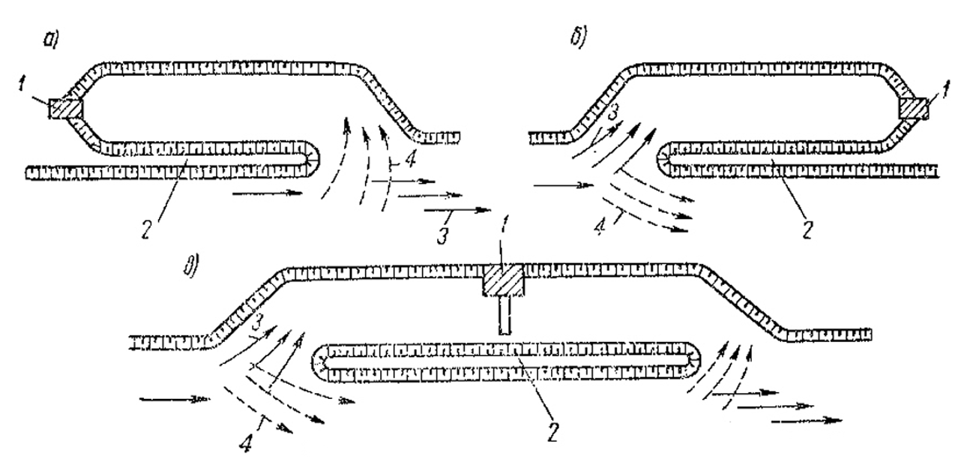

Suw kabul ediji kowuşyň çyzgysy.

1-suw kabul ediji desga; 2-gaçy (bent); 3-ýokarky akym, 4-aşaky akym;